Устройство:

Мультивибратор на транзисторах, в коллекторные цепи которых включены светодиоды.

Схема:

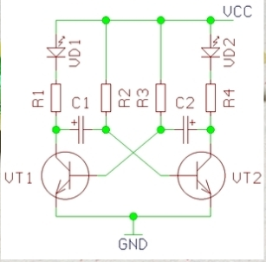

Описание устройства:

Бейдж-плата, с цепью устроенной таким образом что при подключении питания светодиоды начинают моргать.